**Инструкция для формирования платежки по соц фонду и получения кода оплаты (QR)**

Необходимо авторизоваться на сайте cabinet.salyk.kg:

Шаг 1:

Выбираете раздел “Уплата налогов”, далее открываете “Страховые взносы”

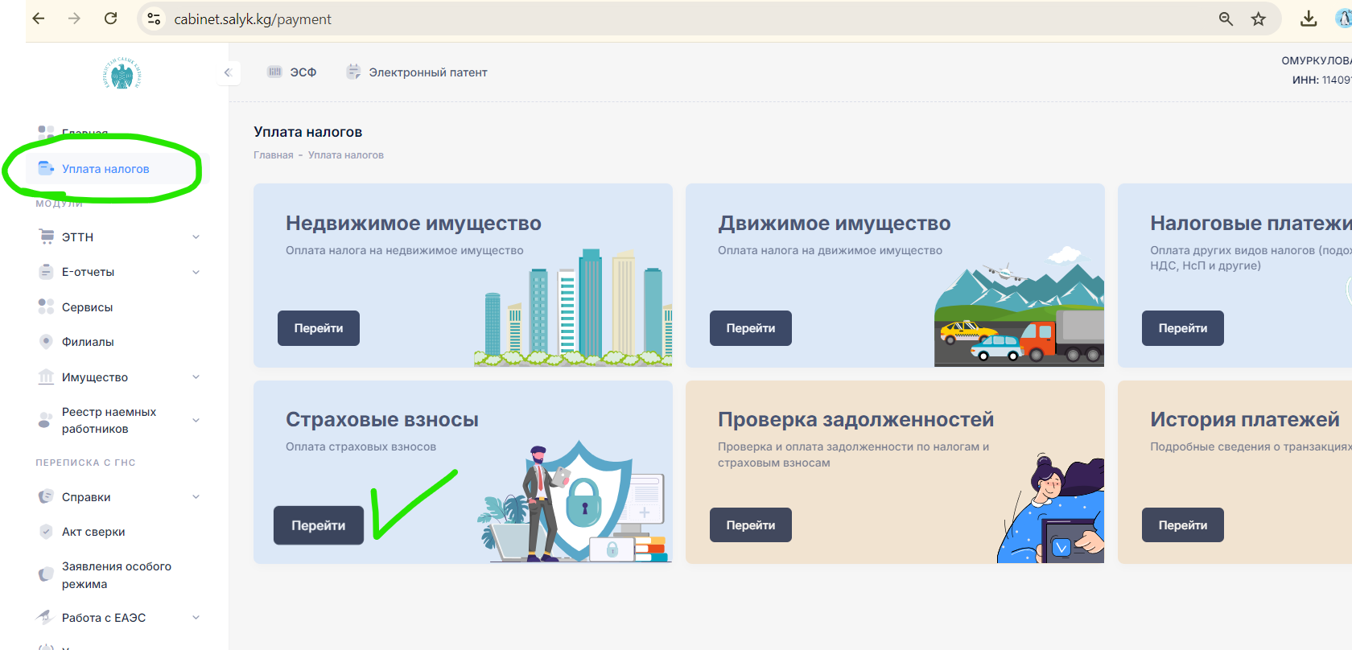

Шаг 2:

Заполнить все поля в “Список страховых взсносов”:

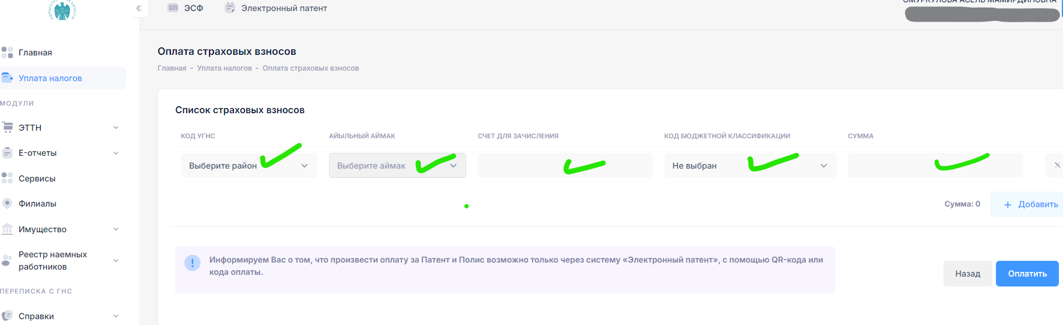

Код бюдж. классификации – **12111110**, сумма - **1223**,**40** сом (для г. Бишкек, для других регионов сумма может отличаться, зависит от суммы МРД) , далее при нажатии оплатить выйдет Код платежа и Qr код.

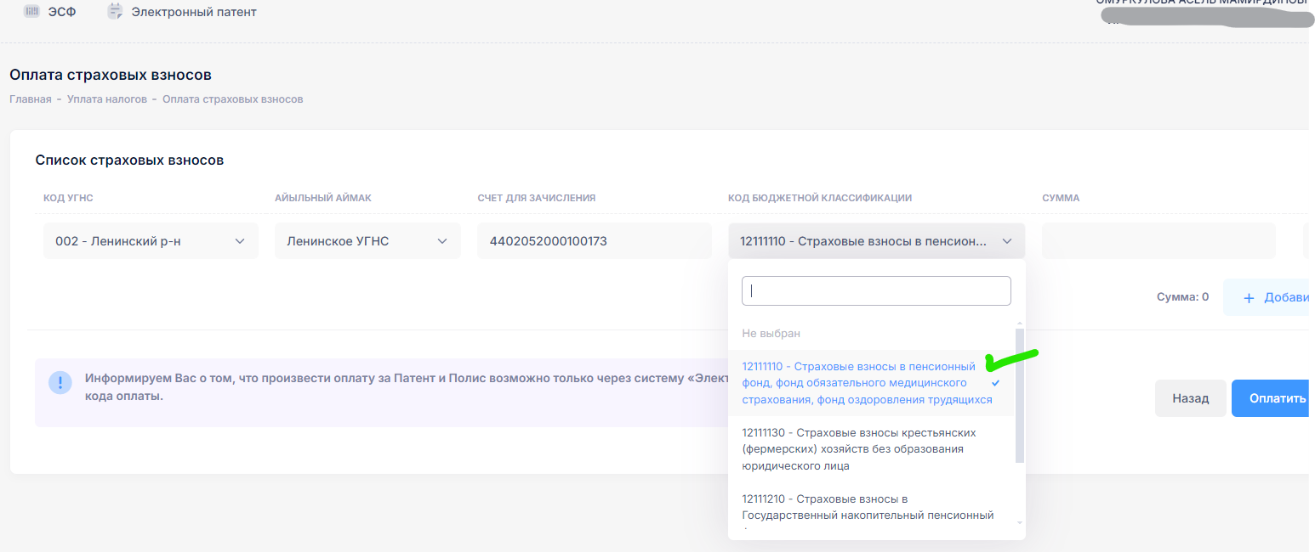

Шаг 3:

Произвести оплату через Qr код, либо по Коду платежа в интернет-банкинге, моб кошельке.

Проверяете статус – должно выйти “Оплачено”.

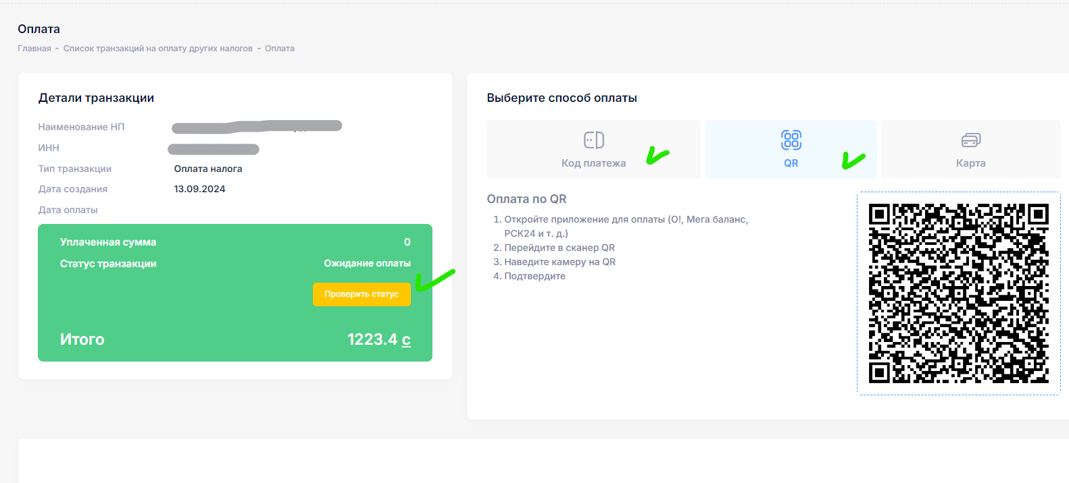

P/S Если ежемесячный отчет по соц фонду уже сдан, то сформировать платежку также можно во вкладке “Проверка задолженности – Страховые задолженности”.